Получение пособия по уходу за ребенком

ольничный лист дает право работающим родителям посвятить свое время уходу за больным ребенком. Листок нетрудоспособности является официальным документом, выдать его могут только лицензированные медицинские учреждения. Он должен быть заполнен в строгом порядке, регламентированном законом.

Кому могут выдать больничный по уходу за ребенком
Получить больничный лист по уходу за ребенком могут не только родители, но и другие категории близких родственников, например:
- официальные опекуны;
- работающие бабушки и дедушки;
- отец ребенка, не проживающий вместе с ним по причине развода с матерью ребенка;
- старший брат или сестра (достигшие 18 лет и официально трудоустроенные).

Вопрос о выдаче больничного листа регламентирован следующими официальными документами:
- ФЗ №255 от 29.12.2006;
- ФЗ № 134 от 24.10.1997;
- СК РФ;
- Приказ Минздравсоцразвития РФ № 624н от 29.06.2011.

Тетя или дядя ребенка не могут взять больничный лист по уходу за ребенком, т.к. на основании главы 15 СК РФ такие родственниками не считаются членами одной семьи.
Бабушки или дедушки, не имеющие официального трудоустройства и в качестве единственного дохода получающие пенсионное пособие, не получат больничный лист. В этом нет необходимости. Никаких дополнительных денег из ФСС им выплачиваться не будет.
Братья и сестры ребенка, обучающиеся на очной форме в высшем или среднем учебном заведении, также могут получить больничный лист по уходу за ребенком.

Правила оформления
Бланк по нетрудоспособности принято считать документом строгой отчетности. Его оформление должно быть подчинено следующим правилам:
- Поддельное оформление или с указанием ложной причины для выдачи может повлечь за собой уголовную ответственность.
- Чтобы получить листок нетрудоспособности по уходу за ребенком, нужно выявить у несовершеннолетнего соответствующее заболевание. Для этого следует посетить врача в государственной детской поликлинике или в частном медицинском учреждении, осуществляющем свою деятельность на основании лицензии. Выписать документ могут и в больнице, если ребенок нуждается в стационарном лечении и он младше 15 лет.
- На бланке должна стоять печать учреждения и подпись врача, поставившего диагноз. Сам диагноз указывается в зашифрованном виде, согласно установленной Минздравом России классификации.
- Документ установленного образца после заполнения врачом, вносят в общедоступную базу данных на сайте ФСС.
- Листок нетрудоспособности не может быть выписан задним числом. В некоторых случаях такое нарушение может повлечь за собой уголовную ответственность.
- В больничном листе будет отказано, если ребенок старше 15 лет и ему показано стационарное лечение. По некоторым хроническим заболеваниям листок нетрудоспособности по уходу за ребенком не выдается.

Как рассчитывается больничный
Несколько важных моментов, которые следует учитывать при расчете и выплате пособия:
- Выплата по пособию должна быть выплачена в течение 10 календарных дней со дня предоставления.
- Для расчета следует вычислить среднемесячный заработок работника.
- Если усредненный доход работника меньше действующего МРОТ, то за основу расчета берется МРОТ.
- Выплаты облагаются НДФЛ.
- Страховые взносы на пособие не начисляются.

Показатели, которые участвуют в расчете:
- дневной средний заработок сотрудника;
- общий непрерывный трудовой стаж;
- в домашних или в стационарных условиях находился больной;
- год рождения ребенка;
- сколько дней длился уход.

Страховой стаж важен для расчета пособия, т.к. выплата начисляется исходя из процентной ставки, положенной сотруднику за выслугу лет:
- до пяти лет — 60%;
- от пяти до восьми лет — 80%;
- больше 8 лет — 100%.

Если стаж меньше полугода, то вместо среднего заработка берется МРОТ.
Следует учитывать, что количество дней нахождения на больничном при условии лечения в домашних условиях ограничено 10 календарными днями. Начиная с 11 дня, пособие будет начисляться исходя из 50% ставки независимо от непрерывного стажа работника. Лечение в стационарных условиях оплачивается полностью, сколько бы оно ни длилось.
Родители или опекуны ребенка младше семи лет могут находиться на больничном весь период болезни малыша, но в общей сложности не более 60 календарных дней в году. Если заболевание входит в особый список, то ограничение продлевается до 90 дней за год.
При болезни ребенка в возрастной категории от 7 до 15 лет, максимальное число дней на больничном листе не должно превышать 15. А за год — 45 календарных дней. По уходу за 15-летним ребенком (и старше) больничный лист может быть выписан не более, чем на три дня. Особые условия имеют лица, взявшие листок нетрудоспособности по уходу за ребенком со сложным, хроническим заболеванием (например, ВИЧ).
Среднедневной заработок сотрудника будет рассчитываться по следующей формуле:
СДЗ = сумма доходов за два последних года / количество календарных дней за последние два года (730).
Пример. Петрова Анастасия находилась на больничном по уходу за своим шестилетним сыном 7 дней. Среднедневной заработок Анастасии составляет 2300 рублей. Общий трудовой стаж — 5 лет и 8 месяцев.
Сумма пособия = 2300 * 7 * 80% = 12 880 руб.к оплате.

Готовые образцы
Для расчета пособия по уходу за ребенком важно знать размер доходов работника за последние два года. Такая информация не всегда доступна, не всегда работник и работодатели способны ее предоставить. В этом случае работодатель или сам работник может обратиться в ФСС и получить от них справку установленного образца со всеми сведениями по уплате страховых взносов конкретным физическим лицом.
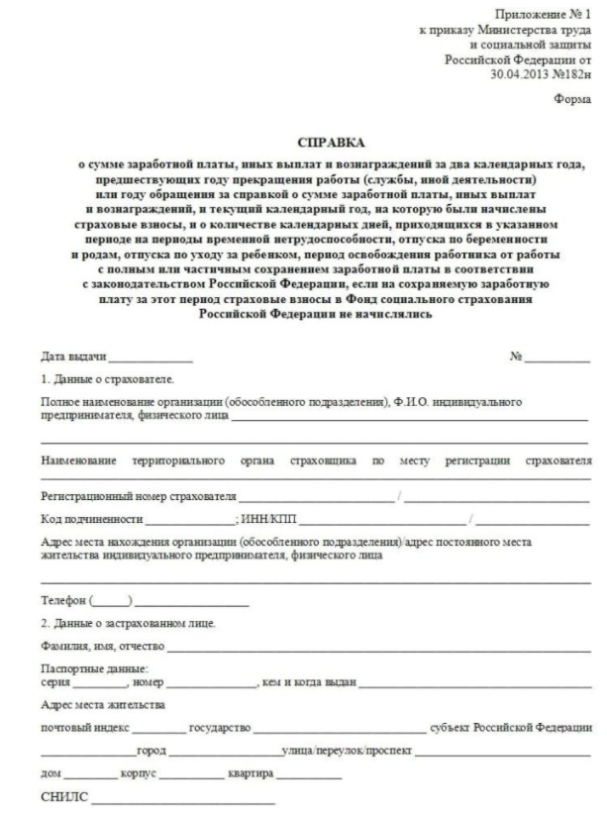
Образец формы справки

Особенности заполнения больничного листа:
- ставится дата начала и окончания действия документа;
- указывается код причины выдачи бланка;
- возраст ребенка;
- Ф.И.О. заболевшего и Ф.И.О. ухаживающего лица;
- все записи производятся черными чернилами;
- должность и подпись врача.

Никаких ошибок и исправлений не допускается.

Кто оплачивает больничный по уходу за ребенком
Каждый работодатель, независимо от того, является он юридическим или физическим лицом, обязан платить за своих работников страховые взносы. Если все взносы платились своевременно, а работник является гражданином РФ, то пребывание на больничном по уходу за ребенком с первого дня оплачивается фондом социального страхования. Работодателю требуется только указать соответствующую информацию в декларации за отчетный период.

Если период ухода за больным совпал с отпуском
Лицам, находящимся в ежегодном оплачиваемом отпуске, отпуске за свой счет, а также в декретном отпуске, больничный лист не выдается. Второй родитель при этом тоже не может взять лист нетрудоспособности. Это логично, ведь если дома постоянно присутствует человек, ответственный за малыша, то необходимости в принятии дополнительных мер и оказывать социальную поддержку нет.

Если получатель пособия занят у нескольких работодателей
Порядок начисления для совместителей зависит от того, внешним или внутренним совмещением занимается работник. Сотрудник одной компании, занятый сразу на нескольких должностях, предоставляет больничный по месту работы. Денежные средства будут начисляться с учетом окладов по обеим работам.
Если физлицо служит сразу у нескольких работодателей, то есть два варианта для получения пособия:
- Работник предоставляет листок нетрудоспособности только одному из работодателей, а от другого приносит справку о доходах за последние два года и письмо с подтверждением того, что пособие по нетрудоспособности ему за указанные в медицинском бланке дни не начислялось.
- Работник предоставляет ксерокопию больничного листа в обе организации, каждая из которых производит собственные расчеты и выплаты.

Возможно ли продление больничного?
Продление больничного листа возможно в следующих случаях:
- в семье два ребенка, и после выздоровления одного заболел другой;
- у ребенка выявились осложнения, что подтверждено врачебной комиссией.
В одном бланке больничного можно указать, что уход осуществляется сразу за двумя детьми, написав Ф.И.О. каждого. Продление больничного листа в связи с осложнением, выявлением новых данных (пришли результаты анализов), установленным первоначально ошибочным диагнозом и т.д. возможно только при заключении врачебной комиссии.
Больничный лист по уходу за ребенком может получить только близкий родственник или опекун. Чтобы рассчитать пособие важно знать все показатели, задействованные в формуле. Бланк листа должен быть оформлен в соответствии со всеми требованиями. Для совместителей установлены свои правила исчисления выплаты. В некоторых случаях возможно продление больничного.

